***«Как развивать***

***творческие способности дошкольников»***

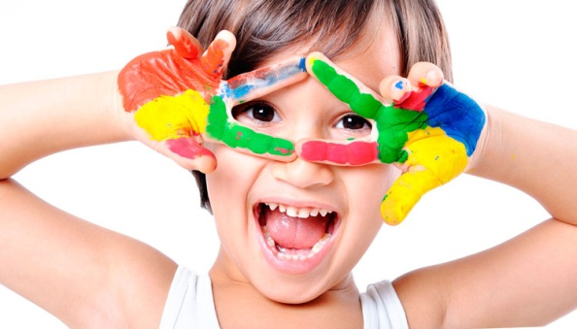Детское творчество — одна из форм самостоятельной деятельности ребёнка, в процессе которой он отступает от привычных и знакомых ему способов проявления окружающего мира, экспериментирует и создает нечто новое для себя и других.

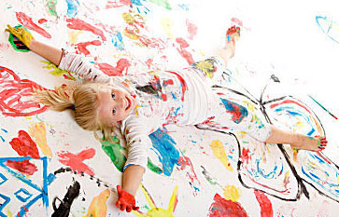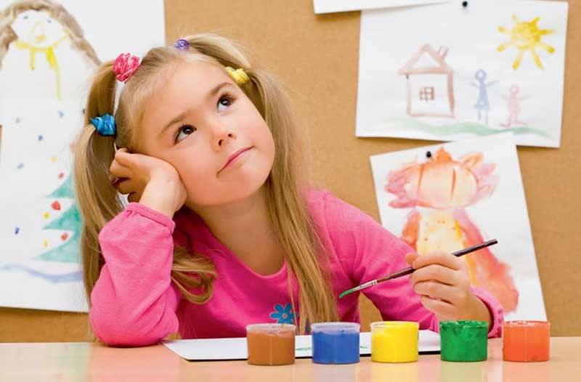

Детское **художественное творчество** — деятельность ребёнка, проявляющаяся в виде импровизаций и создания рисунков, вышивок, лепных поделок, художественных композиций, аппликаций, литературных произведений и пр. **Изобразительное детское творчество** является самым массовым среди детей младшего возраста. Оно положительно сказывается на эмоциональном состоянии детей, отвлекая их от грусти, страхов и печальных событий, создает основу полноценного и содержательного общения ребёнка со взрослыми.

Психологи определили и выделили основные направления в развитии творческих способностей детей - **развитие воображения и креативности.** Воображение — способность сознания создавать образы, представления, идеи и манипулировать ими. Например, когда ребенок представляет предметы, которыми играет (берет кубик и говорит, что это - стол, а может - это чашка).

Креативность (от англ. create - создавать, творить) — способность принимать и создавать принципиально новые идей, отклоняющихся от традиционных или принятых схем мышления. На бытовом уровне креативность проявляется как смекалка — способность решать задачи, используя предметы и обстоятельства необычным образом, или умение видеть в одном предмете другой.

**Условия успешного развития творческих способностей.**

**1. Раннее развитие малыша**: раннее ползание и хождение, ранняя гимнастика и плавание, знакомство с различными инструментами и материалами...

**2.** **Создание обстановки**, опережающей развитие. Когда мы хотим обучить ребенка читать, мы покупаем кубики с буквами, вешаем буквы на предметы чтобы он их хорошо запомнил. Также чтобы ребенок рисовал, ему нужно место и условия, где он сможет это делать свободно, не испортив вещи. Дать ему возможность работать с различными материалами – пластилин, массы для лепки, краски, карандаши и т. п.

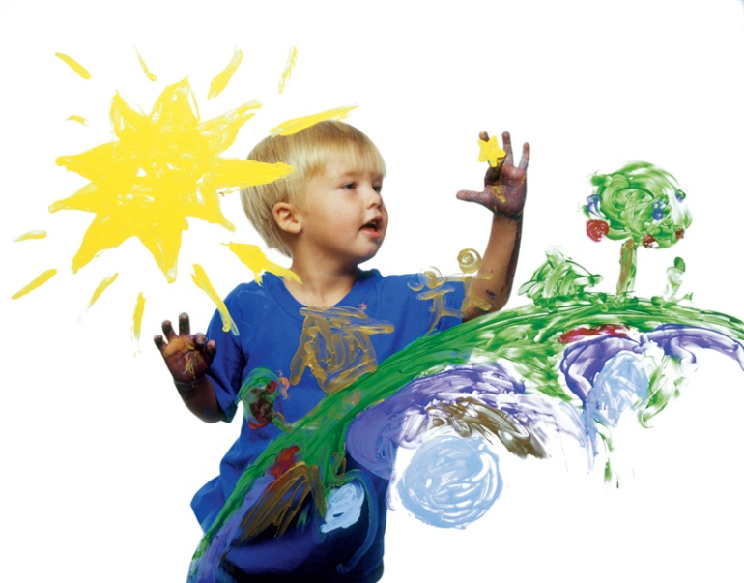**3.** **Максимальное напряжение сил**. Дело в том, что способности развиваются тем успешнее, чем чаще в своей деятельности человек добирается "до потолка" своих возможностей и постепенно поднимает этот потолок все выше и выше. Такое условие максимального напряжения сил легче всего достигается, когда ребенок уже ползает, но еще не умеет говорить. Процесс познания мира в это время идет очень интенсивно, но воспользоваться опытом взрослых малыш не может, так как объяснить такому маленькому еще ничего нельзя. Поэтому в этот период малыш вынужден больше, чем когда-либо, заниматься творчеством, решать множество совершенно новых для него задач самостоятельно и без предварительного обучения (если, разумеется взрослые позволяют ему это делать, они решают их за него). У ребенка закатился далеко под диван мяч. Родители не должны спешить достать ему эту игрушку из-под дивана, если ребенок может решить эту задачу сам.

**4.** **Предоставление ребенку большой свободы в выборе** деятельности, в чередовании дел, в продолжительности занятий одним каким-либо делом, в выборе способов и т. д.

**5.** **Ненавязчивая, доброжелательная помощь взрослых**. Самое главное здесь - не превращать свободу во вседозволенность, а помощь - в подсказку. К сожалению, подсказка - распространенный среди родителей способ "помощи" детям, но она только вредит делу. ***Нельзя делать что-либо за ребенка, если он может сделать сам.*** Нельзя думать за него, когда он сам может додуматься.

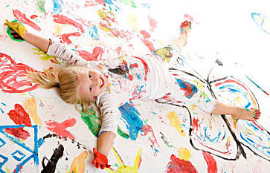**6.** **Комфортная психологическая обстановка и наличие свободного времени**. Важно постоянно стимулировать ребенка к творчеству, проявлять сочувствие к его неудачам, терпеливо относиться даже к странным идеям, не свойственным реальной жизни. Нужно исключить из обихода замечания и осуждения.

**Подготовила воспитатель Сударчикова Е.Ю. по материалам:**

**Котова Е.В., Кузнецова С.В., Романова Т.А.** **Развитие творческих способностей дошкольников. Методическое пособие.**